6. В какой кастрюле быстрее закипит одно и то же количество воды: открытой или закрытой, алюминиевой или эмалированной?

7f58

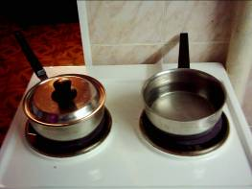
6. Мы взяли две одинаковых кастрюли, налили в них одинаковое количество воды одинаковой температуры, поставили на одинаковые нагреватели , одну кастрюлю закрыли крышкой, а вторую оставили открытой. В кастрюле, закрытой крышкой вода закипела через 10 минут , а в открытой температура была только ещё 77º С.
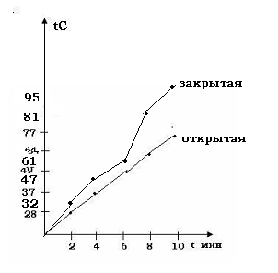

В открытой кастрюле происходило испарение воды, причём , чем выше становилась температура, тем она интенсивней испарялась. При испарении улетают молекулы, которые имеют больше энергии, чтобы преодолеть притяжение молекул поверхностного слоя, а остаются те, которые имеют меньшую скорость, следовательно, энергия воды уменьшается, и её надо дополнительно брать у нагревателя. Но надо учесть, что температура кипения в кастрюлях будет разная. Если в крышке кастрюли нет отверстия, то пар остаётся под крышкой, давление пара увеличивается, чем выше давление, тем выше температура кипения, так как вода кипит тогда, когда давление внутри пузырьков становится равным внешнему давлению .если кастрюля открыта пар уносится воздушными потоками.
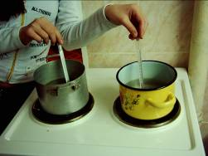
Дальше мы взяли одну алюминиевую кастрюлю, а вторую эмалированную. Налили в них опять одинаковое количество воды при одинаковой
температуре и поставили на одинаковые нагреватели. Вода в алюминиевой кастрюле закипела через 8 минут эмалированной через10 минут. Алюминий - хороший проводник тепла, быстрее прогревается вся кастрюля, поэтому вода закипает в такой кастрюле быстрее, чем, в эмалированной.
Алюминиевая

Алюминиевая кастрюля
Эмалированная кастрюля

